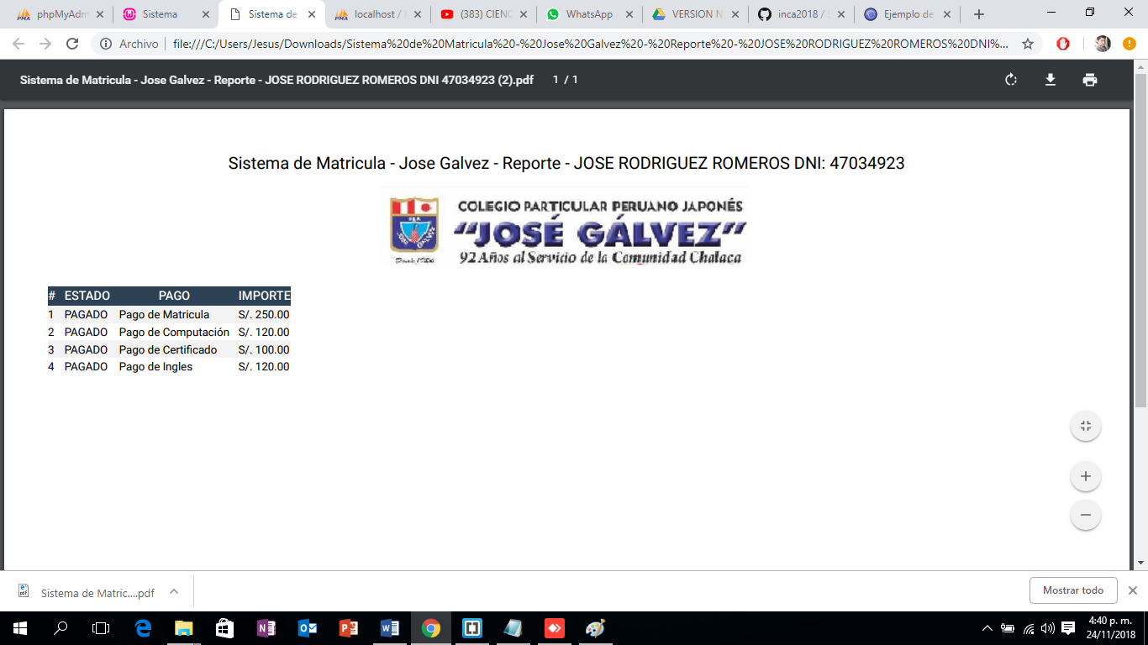

SE CORRIJE LOGO, SE AGREGA EL NOMBRE DEL ALUMNO EN OPERACIONES-> INFORMACION Y EN EL CAMPUS DEL ALUMNO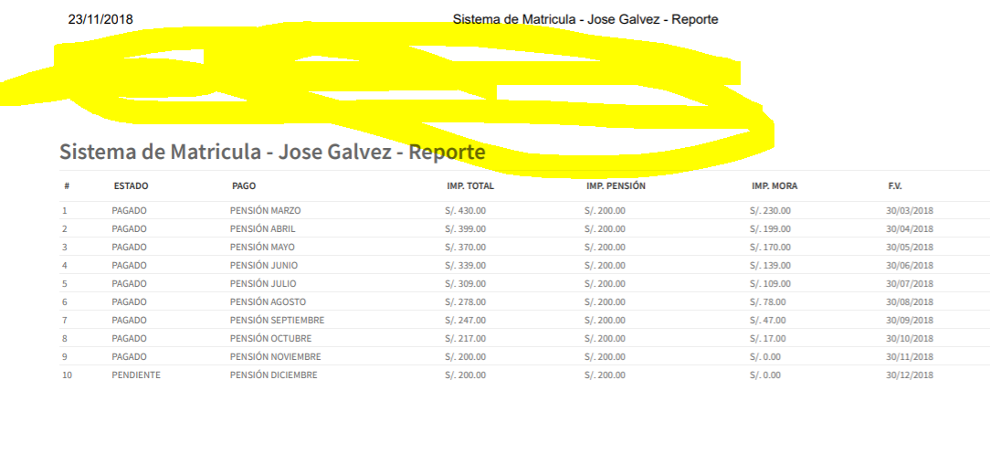

Q aparezcan TODOS los datos del alumno en todos los pdf

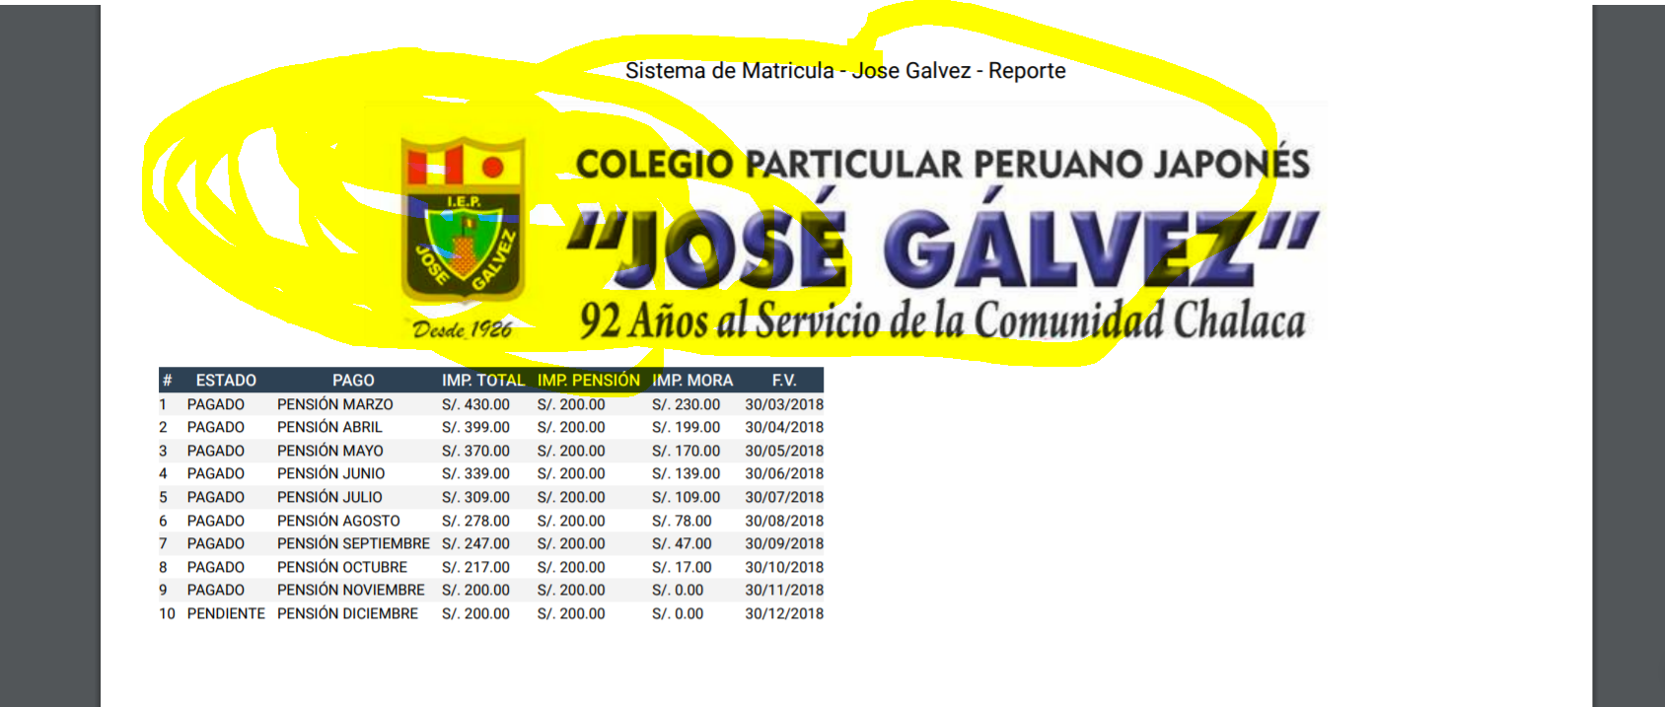

En todos los pdf centrarlo TODO y poner el logo del tamaño de la tabla // SE AGREGAR TITULO Y SE ACHICA IMAGEN

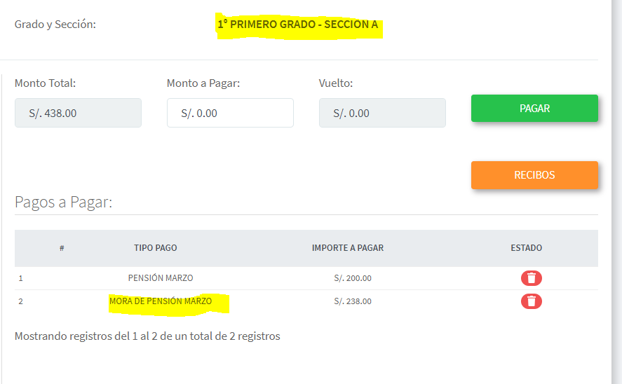

Arriba que diga grado “1°primero” - Seccion “A” // SE CORRIGE SEGÚN EL FORMATO

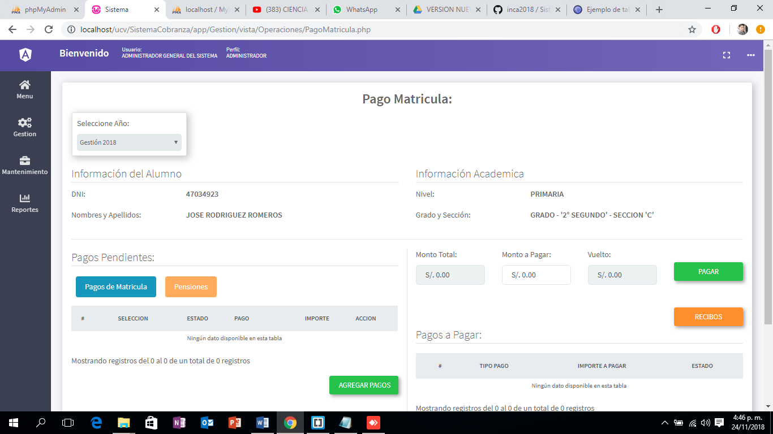

Abajo que diga mora de la pensión marzo // SE CORRIGE FORMATO DE NOMBRE

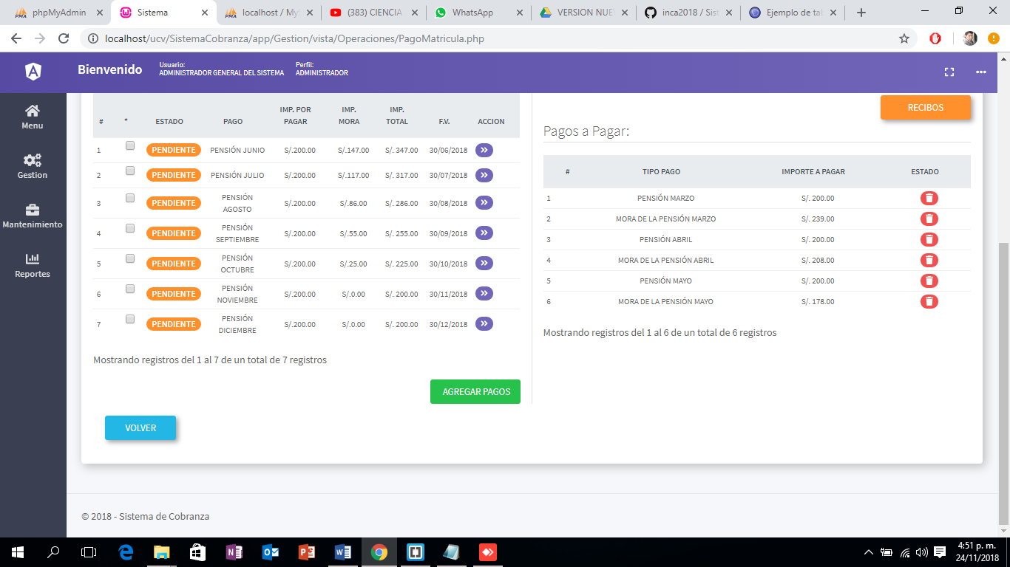

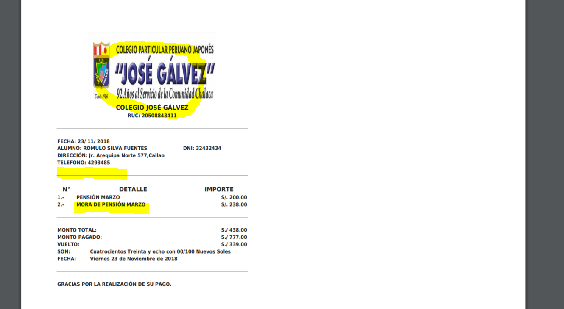

El logo no hacerlo tan estirado

Al medio poner el grado y la seccion del alumno

Abajo que diga mora de la pensión marzo

SE REALIZO LOS CAMBIOS EN TICKET

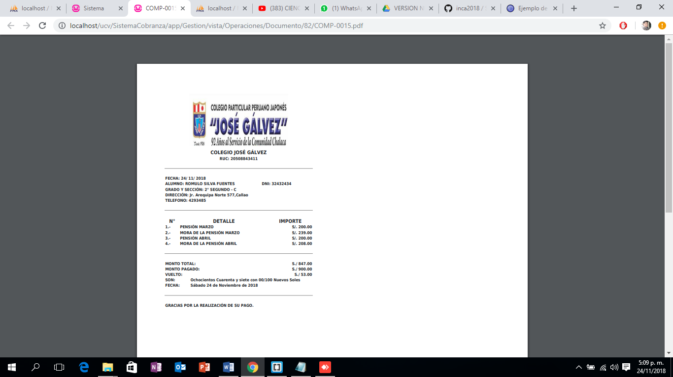

LOS INDICADORES Y REPORTES NO CONCUERDAN…  
YA QUE SON POR ALUMNOS NO POR CUOTAS…

(ASI COMO LA TABLA QUE TE PASE OSEA VA DISMINUYENDO LOS ALUMNOS CUANDO VAN PAGANDO TODO….

**EL PDF QUE APAREZCA EN EL CAMPUS DEL ALUMNO… QUE SEA UN COMUNICADO ASI COMO EL DE LA UCV**

**LOGO DEL COLEGIO**

**ACTA DE COMPROMISO (COMUNICADO)**

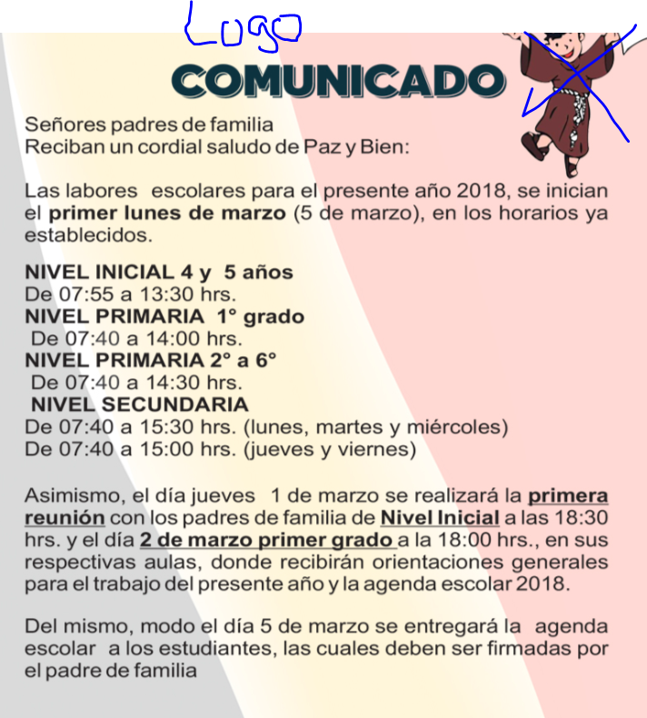

Asimismo, informarles que deben cumplir con sus cuotas respectivas del estudiante (al no pagar a tiempo se le asigna una mora de s/1.00 diario)

Se les informa a los padres de familia que antes de finalizar el año hayan cancelado todas las deudas del estudiante, en el caso contrario que sigan con deudas vencidas “morosos”, acercarse a la brevedad posible al plantel educativo en el Jr. Arequipa norte 577 o llamar al teléfono 4293485. Por ello se les recomienda pagar a tiempo sus cuotas respectivas.

En el caso de no cumplir con sus cuotas respectivas se tomará medidas legales por incumplimiento de pagos atrasados, por consecuente se tomará intensifición de las acciones.

**Atte. LA DIRECCION**

